**TUYÊN TRUYỀN PHÒNG CHỐNG ĐUỐI NƯỚC**

Trường mầm non Tân Công Chí thuộc xã Tân Công chí và có 2 điểm,điểm chính nằm ở gần chợ thống nhất 1 và điểm phụ nằm ở dự án.Nói đến nơi điểm phụ dự án của trường mầm non Tân Công Chí nơi có nhiều sông, ao,kênh rạch…Bên cạnh những lợi ích mang lại cho phát triển kinh tế thì nơi đây cũng tiềm ẩn nguy cơ đuối nước. Đặc biệt là các cháu lứa tuổi mầm non.

**Đuối nước là một tai nạn bất ngờ xảy ra, không có nguyên nhân rõ ràng và khó lường trước được. Đuối nước đã và đang trở thành vấn đề nóng bỏng được dư luận quan tâm. Nhất là vào dịp mùa nước nổi.**



Theo báo cáo của ngành Y tế nước ta, trung bình mỗi ngày có hàng chục trẻ em bị đuối nước. Tình trạng này xảy ra ở hầu hết các địa phương trong cả nước, nhất là trong mùa nước nỗi. những nơi có nhiều sông ngòi, ao, hồ. Đuối nước không chỉ xảy ra ở sông, suối, ao hồ,... mà còn có thể xảy ra ở ngay tại nhà.

**\*Nguyên nhân gây đuối nước:**

Nguyên nhân đuối nước hay xảy ra đối với trẻ nhỏ do bản tính hiếu động, tò mò,và do tính thích nghịch nước hoặc do sự bất cẩn của gia đình. Cho dù trẻ em không biết bơi lội hay biết bơi lội nhưng do sự chủ quan nên cũng không lường trước hết được sự nguy hiểm của tai nạn. Ngoài ra, môi trường sống xung quanh trẻ cũng có những nguy cơ rình rập gây nên tai nạn đuối nước cho trẻ em như chậu nước, bể nước,... không có nắp đậy an toàn.  Trẻ em có thể bị ngã rơi vào bể, rơi xuống sông, cắm đầu vào chậu nước, xô nước,hay bồn tắm…

 Thông thường thì gia đình là nơi trẻ em được bảo vệ tốt nhất, nhưng một thực tế là hiện nay nhiều gia đình chưa quan tâm, quản lý và giám sát trẻ đúng mức, hay một chút lơ là cũng có thể bị đuối nước khiến tỷ lệ tai nạn đuối nước ngày càng tăng.

**\* Cách phòng tránh tai nạn đuối nước:**

Để phòng tránh đuối nước và hạn chế tử vong do đuối nước ở trẻ, gia đình và nhà trường  cùng xây dựng một môi trường an toàn cho trẻ; phụ huynh cần quan tâm:

- Không cho trẻ chơi, đùa nghịch quanh ao, hồ nước, hố sâu, để tránh bị ngã, rơi xuống hố.

- Khi cho trẻ đi chơi gần những nơi có sông, ao, hồ; tắm ở bể bơi,cha mẹ phải cho con mặc áo phao, có phao bơi, luôn để ý con trong tầm mắt.

- Nhà ở gần vùng sông nước, ao hồ cần làm cửa chắn và rào quanh nhà.

- Cha mẹ cần lấp kín các hố, rãnh nước sau khi sử dụng.

- Làm cổng chắc chắn đảm bảo trẻ không tự mở, giữ cổng luôn đóng nếu nhà gần ao, sông.

-  Cha mẹ làm nắp đậy chắc chắn, an toàn cho các bể nước.

- Gửi trẻ vào các cơ sở giáo dục mầm non để đảm bảo an toàn cho trẻ.

- Không nên để trẻ dưới 10 tuổi trông trẻ bé hơn ở trong nhà hoặc ở những nơi có ao, sông..

- Không nên để trẻ ở nhà 1 mình với ông bà hay người lớn tuổi già yếu.

- Ngoài việc thường giám sát con cái, cha mẹ cần tạo điều kiện dạy trẻ em biết bơi  để giữ an toàn trong môi trường nước ở mọi lúc.

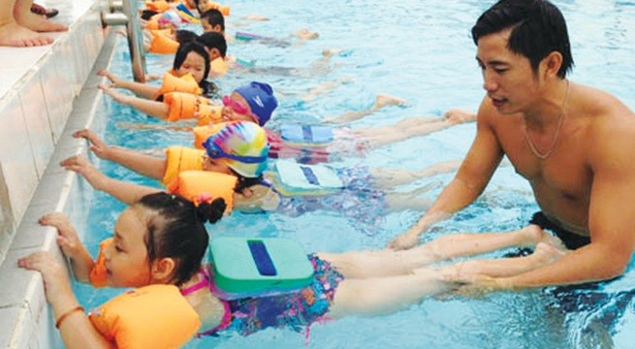

**\* Cách sơ cứu khi trẻ bị đuối nước.**

Khi bé bị đuối nước sau khi đưa trẻ ra khỏi nơi đuối , dù tỉnh hoặc bất tỉnh phải tiến hành cấp cứu tại chỗ ngay lập tức. Và luôn nhớ nên HẾT SỨC BÌNH TĨNH, gọi thêm người đến giúp đỡ và sơ cứu tại chỗ:

- Đặt bé nằm ngửa trên sàn trong tư thế đầu thấp. Nếu như bé bất tỉnh, cần phải tiến hành hồi sức tim phổi ngay.

- Cần phải đảm bảo lấy sạch đờm dãi và các dị vật ở miệng và mũi trẻ. Khi thực hiện, người cứu hộ không làm tổn thương thêm đường hô hấp của bé.

- Quan sát lồng ngực của bé – nếu không còn di động. Cần thực hiện việc hô hấp nhân tạo bằng cách hà hơi thổi ngạt liên tục 2 lần.

- Ngay sau khi thực hiện hô hấp nhân tạo. Người sơ cứu cần kiểm tra mạch đập của bé tại một trong các vị trí như mạch quay ở cổ tay, mạch cảnh ở cổ và mạch bẹn. Hoặc có thể sờ vào lồng ngực trái của bé để cảm nhận xem tim còn đập không. Khi không bắt được mạch hoặc thấy tim ngừng đập, cần phải tiến hành ép tim ngoài lồng ngực kèm theo hô hấp nhân tạo (2 bàn tay chồng lên nhau và đặt giữa ngực trẻ, ấn mạnh xuống khoảng 2 – 3 cm với nhịp điệu 2 lần/giây như hình dưới.

- Tiến hành cởi bỏ quần áo bị ướt và giữ ấm cho trẻ bằng chăn mền hoặc vải khô/áo quần khô. Bị hạ thân nhiệt cũng là một trong những nguyên nhân gây nguy hiểm đến tính mạng của trẻ khi đuối nước...

Sau khi sơ cứu trẻ, lập tức đưa trẻ đến bệnh viện gần nhất để các bác sĩ có kinh nghiệm kiểm tra và chữa đúng cách.

Trẻ em là niềm hạnh phúc của mỗi gia đình, là những chủ nhân tương lai của đất nước kính mong các bậc phụ huynh quan tâm sát sao đến con em mình để các con luôn an toàn và khỏe mạnh .